
COLEGIO PEDRO DE VALDIVIA DE VILLARRICA
Departamento de Artes
Nombre y apellido del profesor Elena Varela Lopez
Curso 1º BASICO

GUÍA Nº 3
La altura del sonido
Ed Musical 6 HRS

NOMBRE: | ELENA VARELA
CURSO: | 1º BASICO | FECHA: | 01 de Junio al 27 de Junio
OBJETIVO
Conocer la altura del sonido creando Instrumento con desechos

Habilidades:
Crear un instrumento musical de viento o de cuerda, con desechos de la casa como tarros, palos, tubos, botellas entre otros.
Realizar un video donde a través del instrumento creado pueda interpretar una pequeña melodía o motivo musical.

Evaluación (1)
1.-INSTRUMENTO

EXPLICACIÓN Video wasap 30%
Breve explicación de cómo hizo el instrumento.
ORIGINALIDAD 50%
RECICLAJE (Utilización de desechos ) 20 %

2.-CANCION ACOMPAÑADA DEL INSTRUMENTO
Explicación de cómo creaste el INSTRUMENTO (Video wasap) 70 %
MELODIA creada 30 %

AUTOEVALUACION (PINTA LA CARITA RESPUESTA)

ME GUSTO LA ACTIVIDAD | PUDE REALIZARLA SIN PROBLEMAS | COMO TE EVALUARIAS
 |  | ____MB ( MUY BIEN)  ____B (BIEN)  ____R (REGULAR)  ____S (SUFICIENTE)  ____I (INSUFICIENTE)

INFORMACION

INSTRUMENTOS DE VIENTO Y DE CUERDA. CON ELLOS PODEMOS HACER MELODIAS Y TOCAR NOTAS DE DIFERENTE ALTURA

1.- PINTA LOS SIGUIENTES INSTRUMENTOS DE CUERDA

VIOLIN GUITARRA VIOLONCELLO PIANO (CUERDA Y PERCUSION )

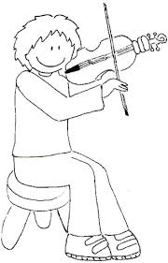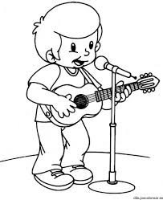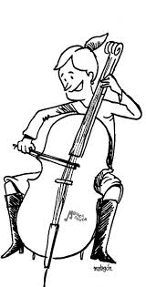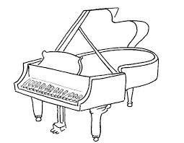

INSTRUMENTOS DE VIENTO

FLAUTA CLARINETE SAXOFON TROMBON
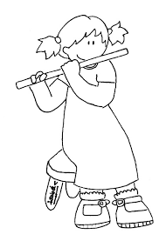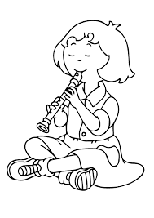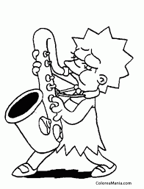

TROMPETA TUBA
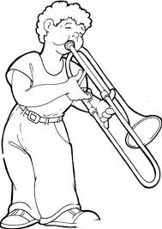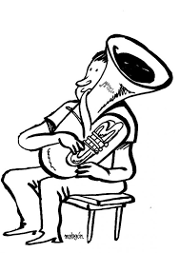

ACTIVIDADES Nº 1 (Evaluación 1) FABRICAR UN INSTRUMENTO CUERDA O VIENTO

Buscar en casa materiales desechables que pueda ser usados para crear un instrumento musical de Viento o cuerda que tenga 2 o mas notas musicale suq generen altura.
Ejemplos:

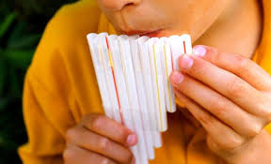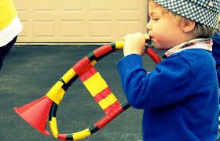

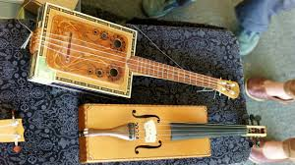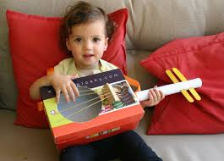

2.- Realiza una explicación: (video wasap)
Por que es un instrumento de cuerda O viento que produce altura y melodía, como lo fabricaste?

Actividad nº 2 ( Evaluación 2)

Crea y toca una melodía con tu instrumento creado.
Realiza un video wasap

DUDAS
Les dejo mi contacto para quienes necesiten ayuda o consultar
Wasap y teléfono +56993278174
Horario : lunes a jueves desde las 14 a las 17 hrs

Saludos Cordiales a todos¡¡
Cariños!!

